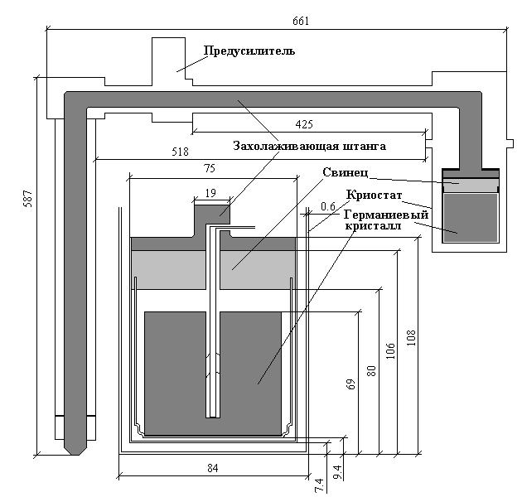

Рис. 3.1. Чертеж германиевого детектора из обогащенного 76Ge.

(все размеры приведены в мм)

Таблица 3.2. Основные характеристики германиевых детекторов

|  |  |  |
| --- | --- | --- |
| Детектор | Д1 (Ge-76) | Д2 (Ест. Ge) |
| Тип кристалла | Коаксиальный | Коаксиальный |
| Тип полупроводника | р-тир | р-тип |
| Масса, г | 896 | 1056 |
| Внешний диаметр, мм | 65 | 64 |
| Высота, мм | 54 | 67 |
| Толщина мертвого слоя, мм | ≈2 | ≈1 |
| Эффективная масса, г | 746 | 952 |
| Толщина стенки криостата, мм | 1 | 1 |
| Отношение Пик\Комптон (1332 кэВ) | 45.4 | 54.8 |
| Энергетическое разрешение, кэВ  (1332 кэВ) по тех. паспорту | 2.18 | 2.32 |
| Дата изготовления | 10.12.91 | 25.10.91 |
| Дата установки в подземную  лабораторию | 18.01.92 | 18.01.92 |